Spark jobs

Чому part_1.py виконує 5 jobs

У Spark UI для part_1.py показано 5 завершених jobs:

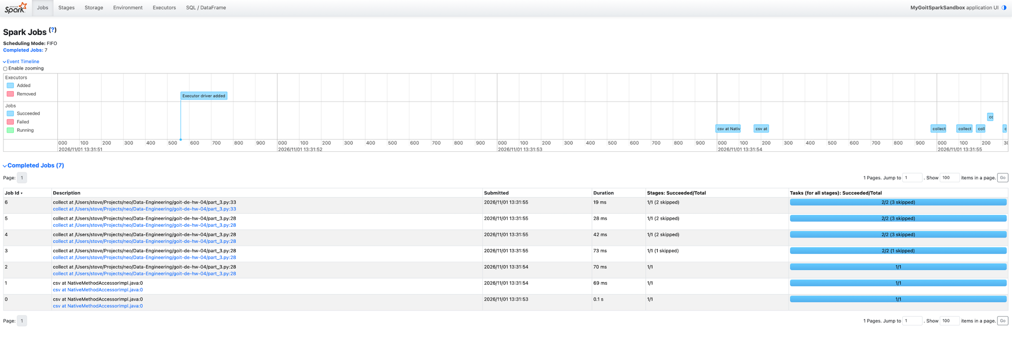

Jobs 0–1 - читання nuek-vuh3.csv. Оскільки задано .option("inferSchema", "true"), Spark окремо аналізує файл, щоб визначити типи колонок.
Jobs 2–4 - виконання nuek_processed.collect(). Перед collect() є два широкі перетворення з перерозподілом даних: repartition(2) та groupBy("unit_id").count(). Spark виконує їх як окремі фази (stages); під час SQL/AQE-виконання ці фази відображаються в UI як три jobs.

Виклики input() самі по собі не є Spark-операціями й jobs не створюють. Так само where() і select() лише додають кроки до лінивого плану.

Чому part_2.py виконує 8 jobs

У Spark UI для part_2.py показано 8 завершених jobs:

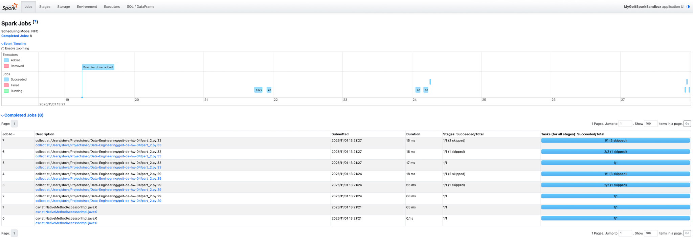

Перші п'ять jobs такі самі, як у part_1.py:

- 2 jobs для читання CSV та визначення схеми;
- 3 jobs для першого nuek_processed.collect().

Після першого collect() додається ще один вузький фільтр:

nuek_processed = nuek_processed.where("count > 2")
nuek_processed.collect()

Другий collect() є новою action. Результат першого collect() не зберігається у пам'яті, тому Spark не використовує його повторно. Замість цього він повторно обчислює весь lineage: читає дані, виконує repartition, агрегацію groupBy().count() і фінальний фільтр. Це додає ще 3 jobs (Jobs 5–7), тому разом маємо 8 jobs.

Чому при використанні cache() ми зменшили кількість Job:

У part_3.py проміжний результат збережено в кеші перед першою action:
nuek_processed_cached = (
nuek_repart
.where("final_priority < 3")
.select("unit_id", "final_priority")
.groupBy("unit_id")
.count()
.cache()
)

nuek_processed_cached.collect() # обчислює та заповнює кеш
nuek_processed_cached.where("count > 2").collect()

У Spark UI видно 7 jobs:

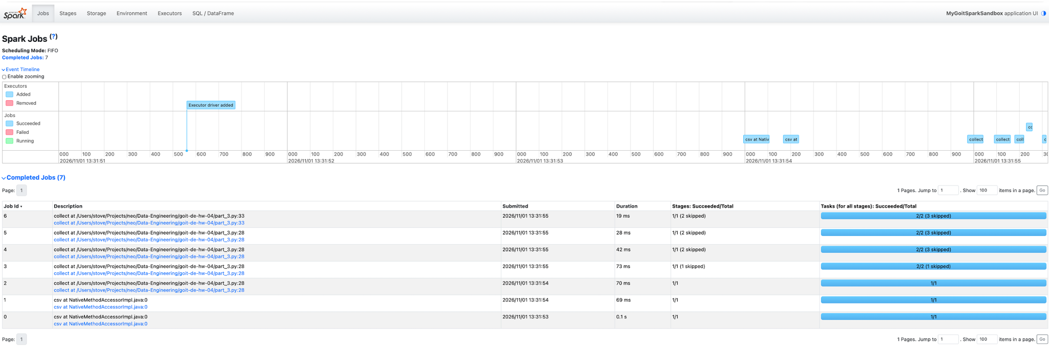

Як і раніше, два jobs потрібні для читання CSV і визначення схеми. Перший collect() виконує повний план читання даних, repartition, фільтрацію та агрегацію і водночас записує результат nuek_processed_cached у кеш.

Під час другого collect() Spark бере вже обчислені рядки з пам'яті. Йому не потрібно повторно читати CSV, робити repartition або повторювати groupBy().count(): виконується лише фільтр count > 2 над кешованим DataFrame. Тому друга action потребує на один job менше, ніж у part_2.py.

